ΠΡΩΤΟΧΡΟΝΙΑΤΙΚΑ ΕΘΙΜΑ ΤΗΣ ΑΓΑΠΗΜΕΝΗΣ ΜΟΥ ΣΥΡΙΑΣ
του Μιχάλη Χάλεντ

Στην Ελλάδα η Πρωτοχρονιά συνοδεύεται από πολλά και διαφορετικά έθιμα. Κάθε πόλη και κάθε χωριό έχει τις δικές της παραδόσεις που την κάνουν ξεχωριστή. Είναι ανεξάντλητα τα έθιμα της χώρας μας. Σήμερα, όμως, θα ήθελα να αφιερώσω το άρθρο μου στα έθιμα της δεύτερης πατρίδας μου, της Συρίας.

Πριν την Πρωτοχρονιά
Ένα από το κοινά έθιμα είναι αυτό του στολισμένου δέντρου. Πολλοί στολίζουν δέντρα στα σπίτια τους και βάζουν πολύχρωμα λαμπιόνια και μέσα και έξω. Το έθιμο του στολισμού του δέντρου το τηρούν και πολλοί μουσουλμάνοι . Άλλωστε γλεντάνε όλοι μαζί και συμμετέχουν στα γιορταστικά τραπέζια ανεξαρτήτως θρησκεύματος.

Στη Συρία τα παιδιά δεν λένε κάλαντα, όμως την παραμονή της πρωτοχρονιάς μαζεύονται όλοι στο κέντρο του χωριού και ντύνονται όπως εμείς στις Απόκριες ( μεταμφίεση), για να κοροϊδέψουν τον παλιό χρόνο που φεύγει. Αυτό είναι ένα έθιμο που γίνεται μόνο στην Συρία τις μέρες αυτές. Επίσης τραγουδάνε και χορεύουν γύρω από το τεράστιο δέντρο που είναι στολισμένο στην πλατεία.
Έθιμα για καλή τύχη
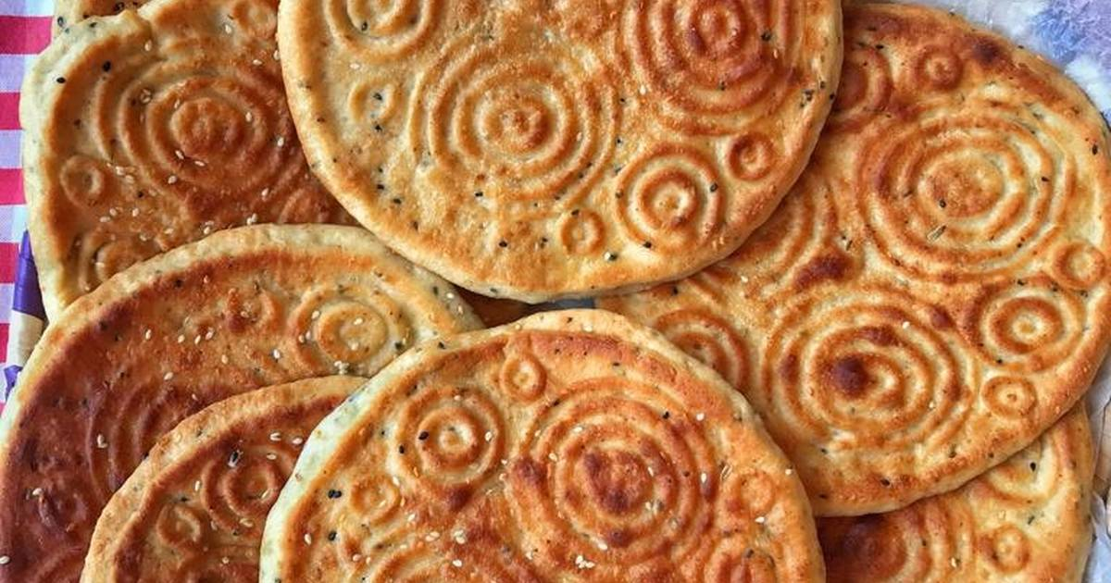
1.Τα πρωτοχρονιάτικα μπισκότα « μπάσμπα», που φτιάχνουν αντί για βασιλόπιτα είναι πολύ μεγάλα και έχουν πολλά σχέδια, τα οποία γίνονται με το χέρι. Τα σχέδια αυτά συμβολίζουν τις χαρές και την ευτυχία που θέλουν να φέρει στο σπιτικό τους η καινούρια χρονιά.
2.Με την αλλαγή του χρόνου, ο νοικοκύρης του σπιτιού σπάει στην εξώπορτα ένα πιάτο για να διώξει μακριά κάθε κακό και να μείνει στο σπίτι μόνο το καλό, η χαρά και η ευτυχία για όλη τη νέα χρονιά.

Το Πρωτοχρονιάτικο τραπέζι
Ανήμερα την πρωτοχρονιά μαζεύονται όλοι οι συγγενείς – αν και οι οικογένειες είναι πολυμελείς—και ετοιμάζουν το εορταστικό τραπέζι που είναι η απόλυτη απόλαυση και περιλαμβάνει παραδοσιακά συριακά εδέσματα.
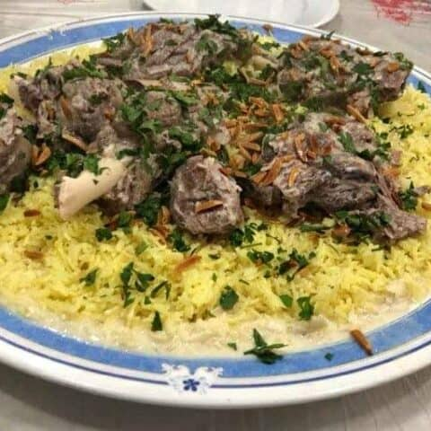
- Το « Μάνσαφ» τεράστια πιατέλα που πιάνει στο μήκος σχεδόν όλο το τραπέζι. Αποτελείται από αρνί συνήθως ολόκληρο μαγειρεμένο σε τεράστια κατσαρόλα για να το χωρά , το οποίο κάθεται αναπαυτικά σε βουναλάκι από ρύζι με πολλά, μπαχαρικά, ξηρούς καρπούς για αφθονία, ροδόνερο για χαρά και αποξηραμένα φρούτα για μια πλούσια χρονιά.

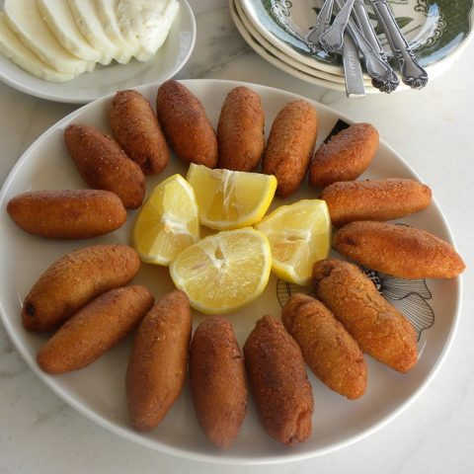
- Ένα άλλο πρωτοχρονιάτικο έδεσμα είναι το «Κούπε»: πρόκειται για μικρές μπάλες από πλιγούρι γεμισμένες με κιμά, μυρωδικά και μπαχαρικά.

Από το πρωτοχρονιάτικο τραπέζι δε λείπουν ποτέ

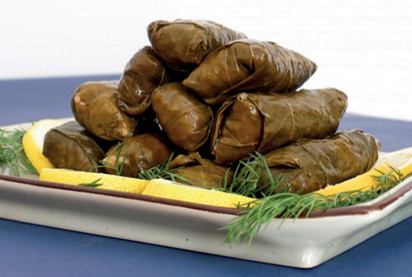
- Τα «Ντολμαδάκια με αμπελόφυλλα»

- Οι «Πολύχρωμες σαλάτες με φρέσκα λαχανικά» 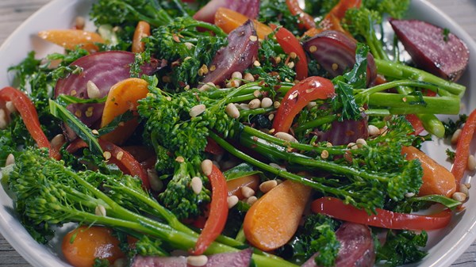

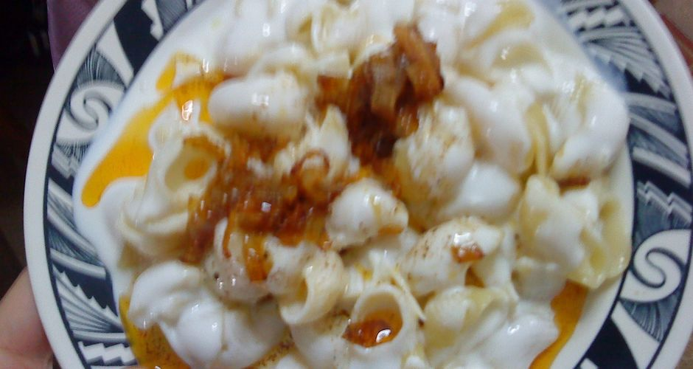
- Τα «Μαντί»: γεμιστά ζυμαρικά, μαγειρεμένα με σάλτσα από γιαούρτι

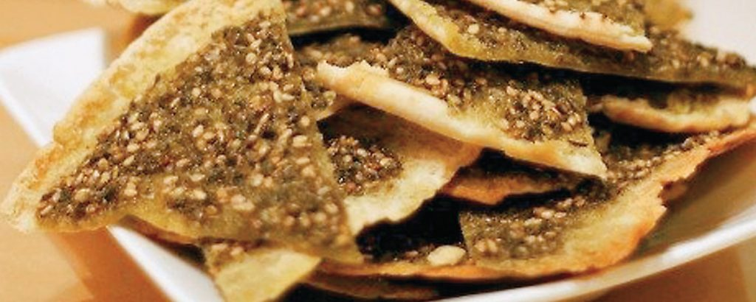

- Οι Σπιτικές αραβικές πιτούλες με ζάταρ ( μείγμα από άγρια ρίγανη, θυμάρι, σουσάμι, σουμάκ)

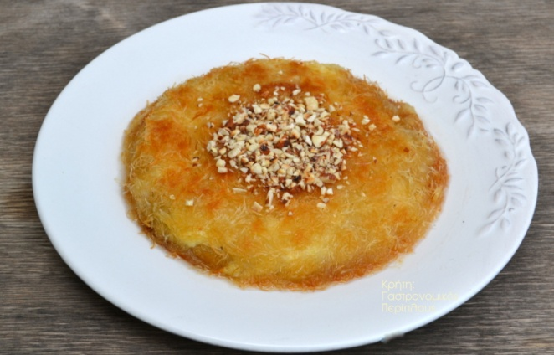
- Ενώ για το τέλος πάντα μας περιμένει το τέλειο κιουνεφέ με κρέμα

...Και φυσικά τα δώρα
Την ίδια μέρα το πρωί, τα παιδιά βρίσκουν στην εξώπορτα του σπιτιού τους τα δώρα τους.
Προς το μεσημέρι περνά με τρενάκι ο Αϊ Βασίλης από όλες τις γειτονιές και πετά σε κάθε σπίτι καραμέλες και γλειφιτζούρια.
Τελικά η Πρωτοχρονιά, όπου και να την περάσει κανείς είναι πάντα ξεχωριστή.
Καλή Χρονιά εύχομαι σε όλους σας!!!

